包装物回收验收：分批确认、异常实物与结果核对｜云上订货系统
包装物回收先登记申请、提交预占，再由仓库按本次实际合格与异常数量分批确认。合格才减少客户在手、增加可用库存并核可退押金；异常实物是否收到、押金退入预存款与原单处理状态都要分别回查。

先明确适用对象和完成结果
在PC管理端进入“包装物与押金”，由员工在“回收单”新增申请，再由仓库人员进入“仓库确认”处理。配送员完成送货时不录入这笔回收数量，客户口头表示已还也不会自动改变客户在手。先查原随货记录、客户持有的包装物编码与单位，再根据实物交接建立回收单。
回收仓库用来确定审核归属和员工仓库权限，不把包装物总库存拆成分仓账。仓库确认列表只展示待仓库确认或部分确认、有有效明细且在当前仓库范围内的单据；企业包装物实有、可用和异常数量仍按企业合计管理。商品仓库库存列表不能用作本次周转筐入库结果。
验收岗位先核员工账号可操作的回收仓库。指定仓库权限要包含原单选定的回收仓库，能看到普通库存或回收历史不等于能确认该仓库的回收。权限不足交有权限人员处理，不为寻找按钮改客户、改回收仓库或切到另一企业。列表不可见时还需核原状态与是否存在明细，不能立即断定原单被删除。
回收结果有四个口径：申请量说明计划处理多少，合格量说明本次认可多少，异常量说明本次不能作为合格回收的多少，剩余待确认说明后面还需处理多少。异常可能是损坏实物已到，也可能是短缺未到，两者必须用“异常实物入库”区分，不能把客户全部申请量直接当作可用入库量。
完成一张回收单不等于所有客户欠还责任消失。合格回收才扣客户在手并核可退押金；异常处理释放对应申请的预占，不因填异常就扣在手或退押金。确实收到异常实物时增加企业实有与异常数量，可用不增加。相关人员应在交接前明确这三个结果，避免把损坏筐重新作为可用筐发出。
图1：历史PC仓库权限选项：指定仓库尚未选择，说明仓库范围需配置；不是回收确认画面或当前权限验证。

准备资料并检查数据规则
新增回收单时选择有效的本企业客户与“回收仓库”，点击“添加包装物”逐行选择启用的包装物。名称相同用编码和单位定位，申请数量必须大于零且符合该包装物当前数量精度。同一种包装物在同一回收单只能有一行，不把同一种筐拆两行重复申请；不同种可分别填写。
页面合计用于检查清单完整，不代替逐行核单位。不同包装物可能一个按个、另一个按件，合计十不能直接解释为十个相同筐。备注选填，最多五百字，可记录取回安排和客户说明；客户名称、包装物单位与价格按对应资料取值，不能通过备注或手填显示名称改变计算依据。
点击“保存草稿”成功后记原回收号，核草稿状态、客户、回收仓库和每种包装物申请量。草稿不增加库存、不减少在手也不退款。要调整已保存草稿时，先核当前界面实际可用操作及原单状态；没有编辑入口就保留原号交负责人员处理，不能默认所有历史草稿都能从列表直接点编辑。
提交前核客户在手扣除已被其他待确认或部分确认回收单预占后的可回收量。示例：客户在手二十个，其他申请已预占六个，本次可回收十四个；本单申请十个可以按该条件提交，申请十五个则超出。不能重复建立相同申请来绕过预占，先查其他原回收单与尚未处理的数量。
草稿列表“提交”确认成功后，原单进入待仓库确认并冻结申请数量。冻结是对客户可回收数量的预占，客户在手仍未因提交而减少，也没有合格入库与退款。提交后继续按原号进入仓库待办；若提示没有包装物明细，先核原草稿内容，不用普通商品库存调整补一条虚构回收。
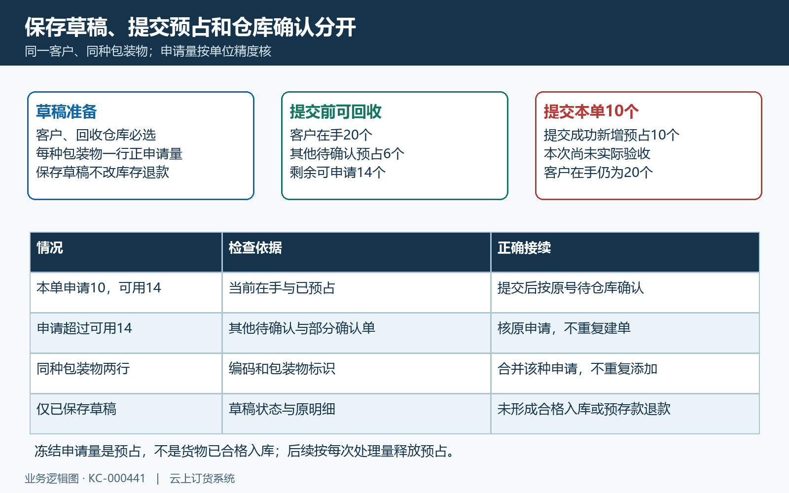
图2：草稿保存、在手减预占的可回收数量与提交后冻结申请关系图，20、6、10为核数示例。

按业务顺序完成操作
在“仓库确认”找到原回收号并打开“仓库确认”窗口，先核客户、回收仓库、申请数量、已处理与剩余。逐行只填写“本次合格”“本次异常”的新增量，不填历史累计。空白按本次零处理，但至少一行有正的本次处理量；数量不能为负，最多四位小数，合格与异常合计不能超过该行剩余。
申请十个，第一批验收合格六个、异常两个，则本批已处理八个、剩余两个。下一批实际合格两个，只填本次合格二、本次异常零；不要再填累计合格八，否则会把已处理六个重复提交。每次打开窗口都会重新载入原累计结果，确认前再对照现场实际未处理数量。
有本次异常数量时必须填写“异常原因”，页面最多五百字。损坏实物确实交到仓库才勾“异常实物入库”；短缺或尚未收到的实物不勾。异常数量为零时不勾也不填异常原因。分批过程中以前曾勾过不能代替这次现场核实，不能用历史曾入库标记乘全部累计异常量重算实物。
以上例客户原在手二十个计算，合格六个只扣在手六，剩余在手十四；异常两个不扣在手，不把结果算成十二。企业原实有五十个，勾异常实物入库后实有增加八到五十八，可用只增加六、异常数量增加二；不勾则企业实有和可用均只加六。预占按本批处理八释放，剩余申请二继续待确认。
核无误后点击“确认验收”，按确认提示继续，成功后重开同号查看原结果。全部处理且存在合格数量显示已确认；尚有剩余显示部分确认；全部处理均为异常显示已驳回。已驳回并不自动抹去客户在手或退押金，实际责任仍按原异常原因处理，不能再用同一原单盲填一次合格来改状态。
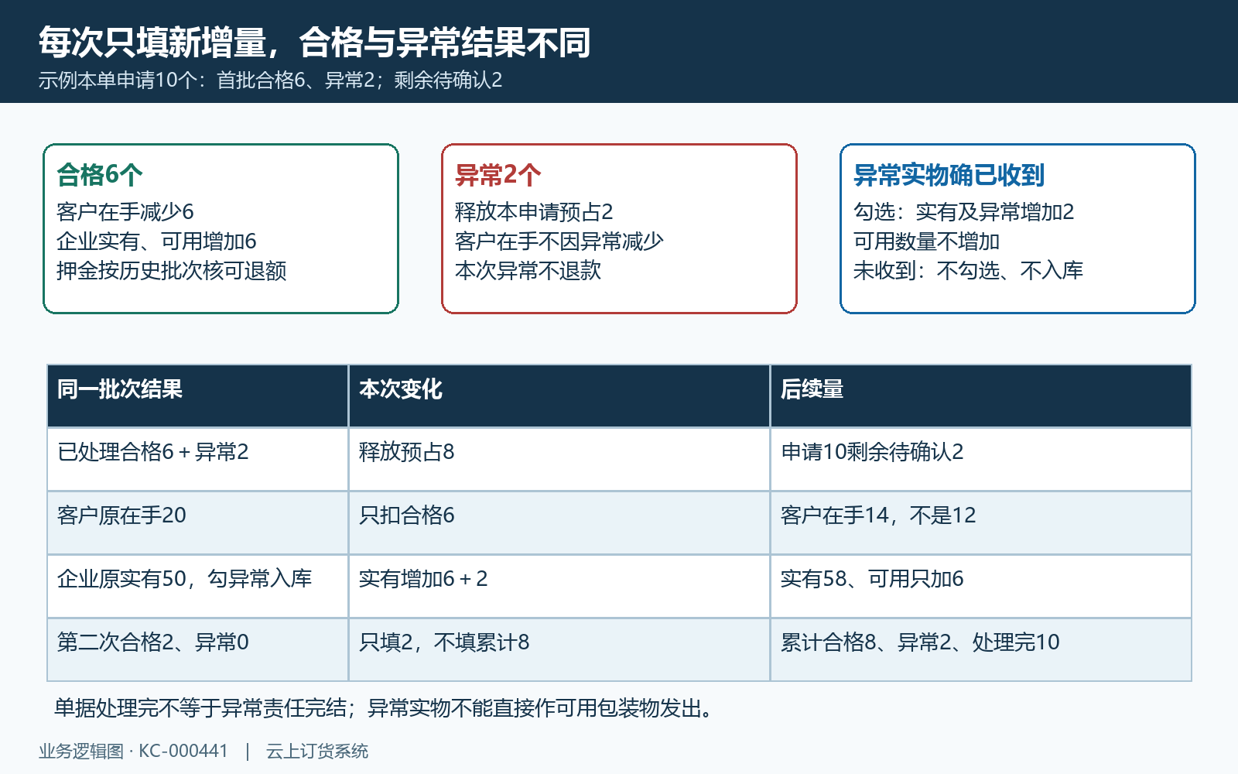
图3：申请10个首批合格6异常2及第二批合格2的增量关系图；异常实物入库与客户在手分别核。

核对生效范围和后续结果
先从原回收单详情核累计合格、累计异常、剩余待确认、退款总额及最后确认人时间。到“客户在手”核同客户同包装物的数量和押金占用，再到“包装物库存”核企业实有、可用与异常的变化。回收仓库不是包装物分仓账，不能只查看商品该仓库存就认定回收已入库。
“出入库明细”按原回收号核“回收合格入库”或“异常实物入库”、方向、变动数量、前后值及操作人。只有异常但未勾实物入库时，不应为了让明细出现就手动加库存；有异常在手未减也不直接当作确认失败。相同时间还发生其他出库或回收时，按来源号拆清每笔，再核合计变化。
页面“参考退款”按回收单的价格快照显示，最终按该客户同一种包装物历史发放批次先入先出计算，并受每批剩余数量、剩余押金金额限制。示例：本次合格四个，草稿参考价五元显示二十元；历史早批三个单价二元余六元，次批取一个单价三元，实际退款九元，不能强改成参考二十元。
实际退款减少客户押金占用，并退入客户预存款，需按原回收号核“包装物押金退款”预存款记录及客户余额。该路径不等于银行卡、微信原路退款到账，也不自动生成一笔真实银行付款流水。客户没有可退押金余额时，合格数量仍可分别核而退款为零；有余额但缺少可追溯发放批次则先处理提示，不按当前默认价猜退款。
分批成功提示中的实际退款金额是原单累计退款总额。第一批九元、第二批三元，第二次提示累计十二元，本次增加三元；不要每批都按提示全额入账。按每次前后累计差额、对应预存款来源与历史批次分配核，整单只核一次合计，避免重复退款或重复记客户资金。
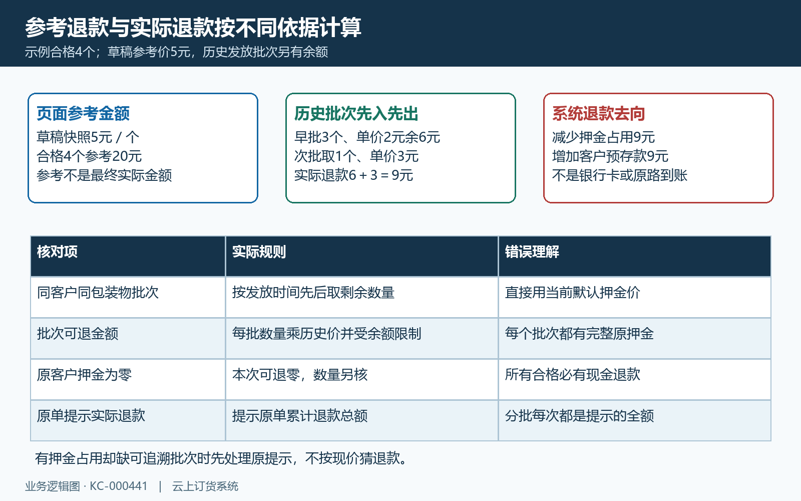
图4：草稿参考价与历史发放批次退款、押金占用和客户预存款关系图，实际9元为规则示例。

出现异常时逐层排查
回收单在仓库待办中不见时，先查回收历史的原号与状态，再核当前回收仓库权限。旧版只有主单、没有包装物明细的记录保留历史，但不能形成可审核的合格异常结果，不进入当前仓库待办。应用未开启或员工账号不具备管理权限也会影响进入查询，不能凭原截图认定当前可操作。
提示可回收数量不足，核客户实际在手及其他预占申请；提示本次处理超过剩余，核已累计合格和异常后重算未处理量。确认窗口填写累计量是常见原因，刷新原单后只填现场本次新增量。至少一项正处理量、异常原因及实物标记都需通过检查，不用填负数或删原明细抵消过去确认。
提示客户在手不足或押金批次不足，分别查原随货数量、其他已合格回收、可退押金余额和历史发放批次。数量与资金是不同校验对象，不用当前包装物价格替换历史押金，也不虚增客户在手来通过确认。多批确认后明细上曾有异常实物标记，只表明已有某次收到异常，实际累计入库量以原流水核。
请求超时或关闭窗口后，先重开原号核累计结果、剩余量及预存款，不直接原样再确认。系统限制原状态和剩余处理量，但当还有足够剩余时，重复本次数量可能成为下一批处理，不能把重试当成一定不会重复。看到已确认或已驳回时查已有结果，不再为改变状态建立同客户同种的重复申请。
交接保留原回收号、包装物编码单位、本次合格异常、实物是否收到、原因、时间与回查差量。可用包装物、异常实物、客户在手和押金预存款分别有对应依据，短缺和损坏责任另外跟进。只有这些口径与原状态一致，才算本次验收核清；申请保存或一次成功提示不能代替实物及资金结果。
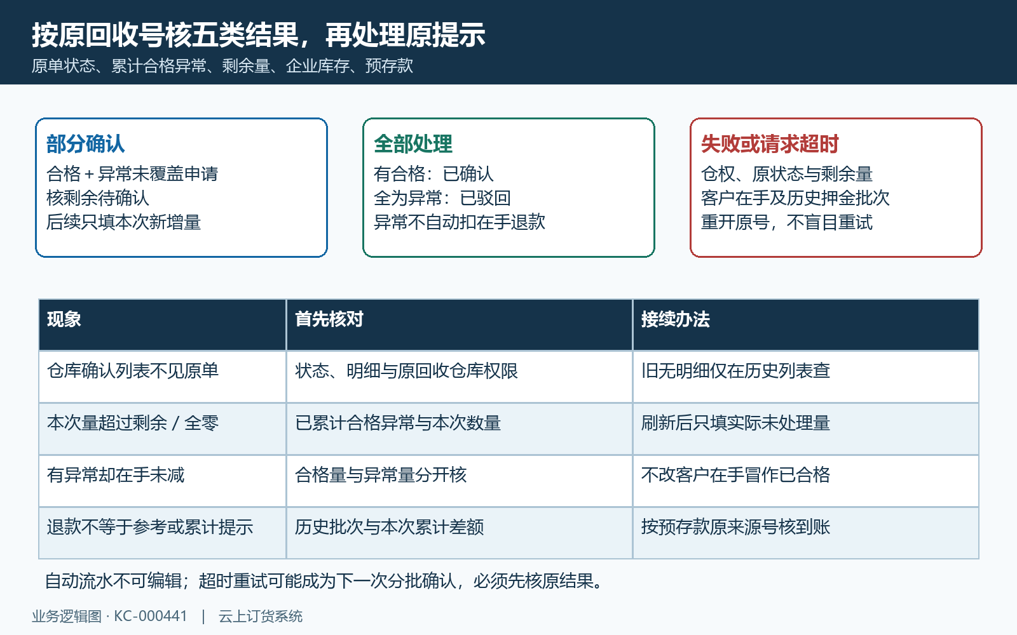
图5：部分确认、已确认、已驳回与权限、历史明细、剩余量和退款差异的分流图，原号回查后接续。

下一步学习
本篇完成后可继续学习包装物随货出库：按实际出库登记库存与客户在手｜云上订货系统、库存盘点：安排任务、录入结果与盘盈盘亏处理｜云上订货系统。

